2000年湖北省初中数学竞赛选拔赛试题 1
2002年湖北省数学竞赛试题 3
湖北省首届创新杯数学邀请赛初中一年级第一试试题 6
湖北省首届创新杯数学邀请塞初中一年级第二试试题 8
湖北省首届创新杯数学邀请赛初中二年级第一试试题 10
湖北省首届创新杯数学邀请赛初中二年级第二试试题 13
第二届“创新杯”数学邀请赛（初赛）初一试题 15
第二届“创新杯”数学邀请赛（初赛）初二试题 18
第二届“创新杯”数学邀请赛（复赛）初二试题 19
2004年全国初中数学竞赛预选赛试题(湖北赛区) 22

2000年湖北省初中数学竞赛选拔赛试题
(总分120分 时间：120分钟)
一、选择题(本题共6道小题，每小题4分，满分24分．每小题均给出了代号为A，B，C，D的四个结论，其中只有一个是正确的，请将正确答案的代号填在题后的括号里，)
1．已知实数a，b，c在数轴上的对应位置如图所示：则|c-1|+|a-c|+|a-b|的值为( )．
(A)b-1 (B)2a-b-l (C)l+2a-b-2c (D)1-2c+b
2．某商品降价20％后欲恢复原价，则提价的百分数为( )．
(A)18％ (B)20％ (C)25％ (D)30％
3，若x-$\frac{1}{x}$＝1，则$x^{3}−\frac{1}{x^{3}}$的值为( )．
(A)3 (B)4 (C)5 (D)6
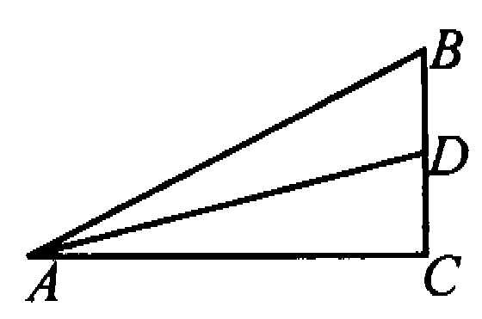
4．如图，在Rt△ ABC中，∠C＝90°，∠CAB＝30°，AD平分∠CAB，则$\frac{\text{AB}}{\text{CD}}−\frac{\text{AC}}{\text{CD}}$的值为( )．
(A)$\sqrt{3}$ (B) $\frac{\sqrt{3}}{3}$ (C)3-$\sqrt{3}$ (D)6-2$\sqrt{3}$
5．方程x²+3x-$\frac{3}{x^{2}+\text{3x-7}}$＝9的所有实数根之积为( )．
(A)60 (B)-60 (C)10 (D)-10
6．在等腰△ ABC(AB＝AC≠BC)所在的平面上有一点P，使得△ PAB、△ PBC、△ PAC都是等腰三角形，则满足此条件的点有( )．
(A)1个 (B)3个 (C)6个 (D)7个
二、填空题(本题共8道小题，每小题5分，满分40分)
7．设x＝$\frac{\sqrt{2}\text{-1}}{\sqrt{2}+1}$ ，y＝$\frac{\sqrt{2}+1}{\sqrt{2}\text{-1}}$ 则x²-xy+y²＝ ·
8．若关于x的方程：$\frac{\text{2x}+a}{\text{x-2}}=\text{-1}$的解为正数，则a的取值范围是
9．如图，由11个边长为4$\sqrt{3}$的正三角形按下列方式排列：它们各自有一条边依次在同一条直线上，而且沿着这条直线，每个三角形底边的中点恰为下一个三角形的顶点，则由这11个三角形所盖住的平面区域的面积是 ．
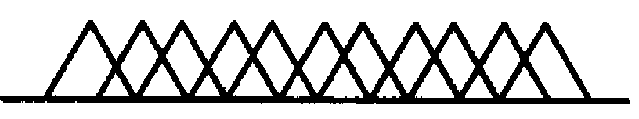
10．设直线kx+(k+1)y＝l(k是自然数)与两坐标轴所围成的图形的面积为S_{k}(k＝l，2，3，…，2000)，则S₁+S₂+S₃+…+S₂₀₀₀＝
11．在直角坐标系中，有四个点A(-8，3)、B(-4，5)、C(0，n)、D(m，0)，当四边形ABCD的周长最短时，$\frac{m}{n}$的值为 ．
12．钟表在12点钟时三针重合，经过x分后，秒针第一次将分针和时针所夹的锐角平分，则x的值为 ．
13．在l，2，3，…，1 999这1 999个自然数中，数码0的个数共有 个．
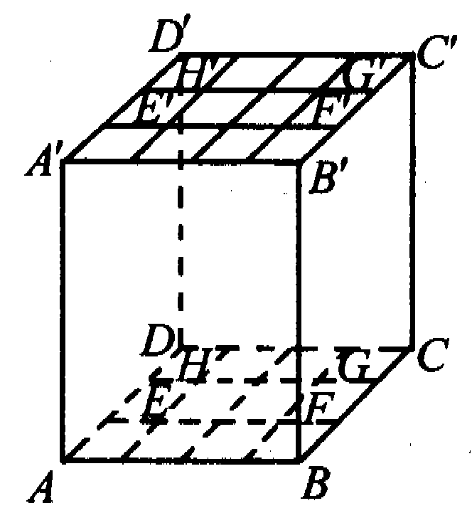
14，如图，ABCD-A'B'C'D'为长方体，AA’＝50cm，AB＝40 cm，AD＝30 cm，把上、下底面都等分成3× 4个小正方形，其边长均为10cm，得到点E、F、C、H和E'、F'、G'、H'．假设一只蚂蚁每秒爬行2cm，则它从下底面正点沿表面爬行至上底面G’点至少要花时间 秒．

三、解答题(本题共4道小题，每小题14分，满分56分．)
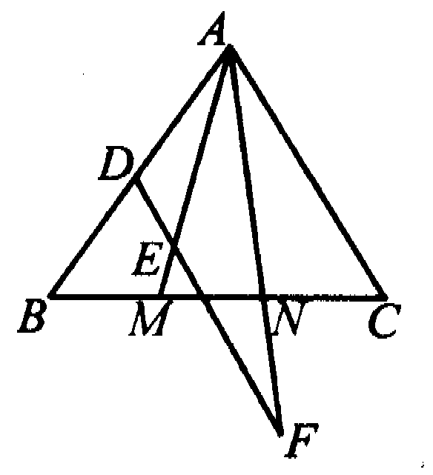
15．已知M、N为∠ABC的边BC上的两点，且满足BM＝MN＝NC．一条平行于AC的直线分别交AB、AM和AN的延长线于点D、E和F．求证：EF=3DE
16．已知关于x的方程4x²-8nx-3n＝2和x²-(n+3)x-2n²+2＝0，问是否存在这样的值，使第一个方程的两个实数根的差的平方等于第二个方程的一整数根?若存在，求出这样的值；若不存在，请说明理由．
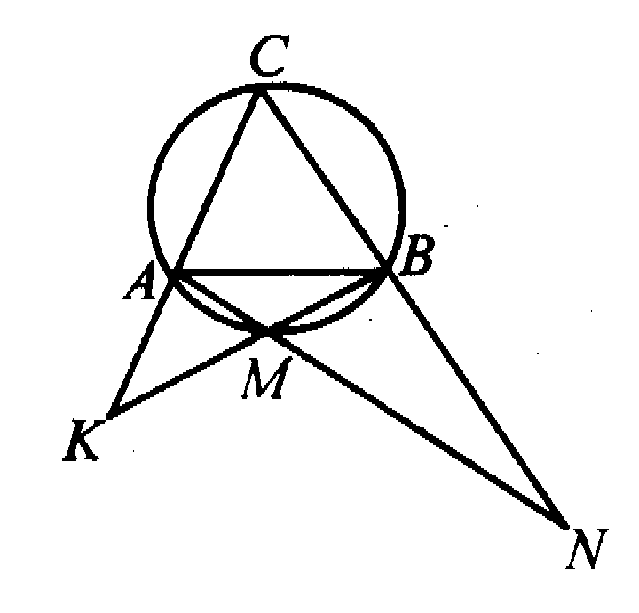
17．如图，已知等边△ ABC内接于圆，在劣弧AB上取异于A、B的点M．设直线AC与BM相交于点K，直线CB与AM相交于点N．证明：线段AK和BN的乘积与M点的选择无关，
18，某工程车从仓库装上水泥电线杆运送到离仓库恰为1 000米处的公路边栽立，要求沿公路的一边向前每隔100米栽立电线杆一根．已知工程车每次至多只能运送电线杆4根，要求完成运送18根的任务，并返回仓库．若工程车行驶每千米耗油m升(在这里耗油量的多少只考虑与行驶的路程有关，其它因素不计)，每升汽油n元，求完成此项任务最低的耗油费用．

2000年湖北省初中数学竞赛选拔赛试题参考答案
一、1．D 2．C 3．B 4．B 5．A 6．C
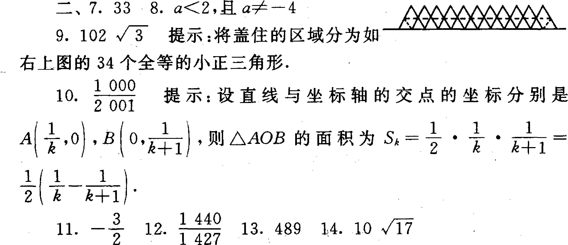
三、1 5．提示：过M、N分别作AC的平行线交AB于G、H两点，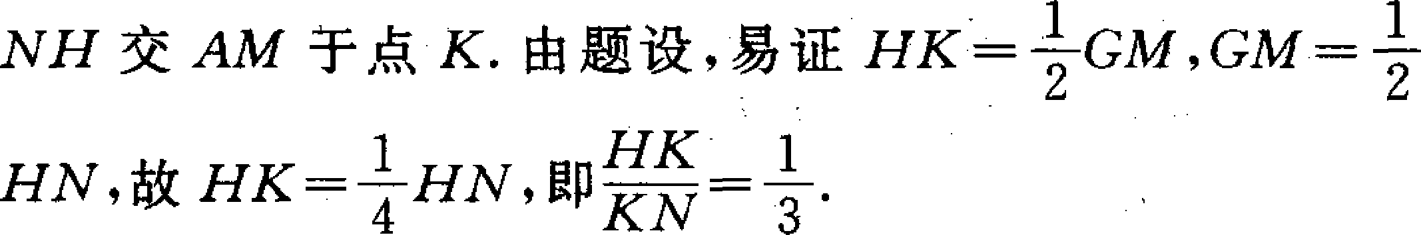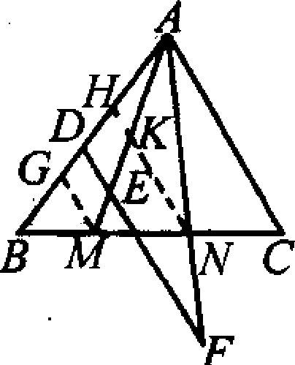
16．当n=0时，第一个方程的两个实数根的差的平方等于第二个方程的一整数根．
17．提示：证明线段AK和BN的乘积与点M的选择无关，可转化为证明AK·BN=常量(即AB²)．
18．提示：运送次数越少，所行驶的路程越短，所需油费越少，因此，1 8根电线杆运送5次行驶路程较短．这5次有两种运送方法：(1)四次各4根，一次2根；(2)三次各4根，二次各3根．先送2根所行驶路程最短，最短总行程为：
(1 0 0 0+1 0 0)×2+(1 1 00+4 00)×2+(1 5 00+4 00)×2+(1 9 00+400)×2+(2 3 00+4 00)×2=1 9 0 0 0(米)．
所用最少油费为1 9 000·m·n÷1 000=1 9 mn元．

2002年湖北省数学竞赛试题
（2002年1月3日上午9：00----11：00）
一、选择题：（本题共6小题，每小题5分，共30分）
1、已知是正数，且$a−\frac{2}{a}$=1，则$a^{2}−\frac{4}{a^{2}}$等于（ ）
（A）5 （B）3 （C）1 （D）－3
2、如果某商品进价降低5%而售价不变，利润可由目前的a%增加到（a+15%），则a的值为（ ）
（A）185 （B）175 （C）155 （D）145
3、在直角坐标系中，已知A（1，1），在x轴上确定点P，使△AOP为等腰三角形，则符合条件的点P共有（ ）个
（A）1个 （B）2个 （C）3个 （D）4个
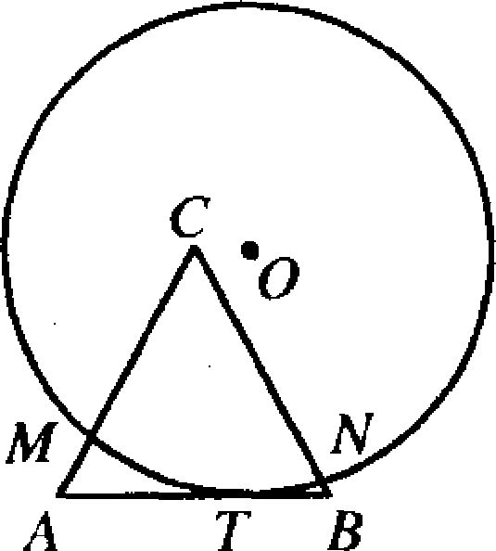
4、为了调查学生的身体状况，对某校毕业生进行了体检，在前50名学生中有49名是合格的，以后每8名中有7名是合格的，且该校毕业生体检合格率在90%以上，则该校毕业生的人数最多有（ ）
（A）180 （B）200 （C）210 （D）225
5、如图，圆的半径等于正三角形ABC的高，此圆在沿底边AB滚动，切点为T，圆交AC、BC于M、N，则对于所有可能的圆的位置而言，MTN弧的度数（ ）
（A）从30°到60°变动 （B）从60°到90°变动
（C）保持30°不变 （D）保持60°不变
6、用四条线段a=14，b=13，c=9，d=7作为四条边构成一个梯形，则在所构成的梯形中，中位线的长的最好大值是（ ）
（A）13．5 （B）11.5 （C）11 （D）10.5
二、填空题：（本题共6小题，每小题5分，共30分）
7、 已知$x^{2}+\text{xy}=3,\text{xy}+y^{2}=−2$,则$2x^{2}−\text{xy}−3y^{2}=$
8、 如图，在△ABC中AB=5，AC=13，边BC上的中线AD=6，则BC的长是
9、 与铁路平行的一条公路上有一行人与骑车人同时向南行进，行人的速度是每小时3。6km骑车人的速度是每小时10。8km，如果一列火车从他们背后开来，它通过行人的时间是22秒，通过骑自行车的人的时间是26秒，则这列火车的身长是 m
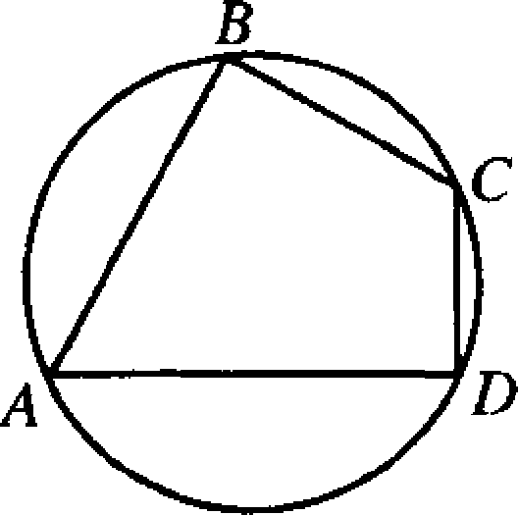
10、如图，在圆内接四边形ABCD中，∠A=60°，∠B=90°，AB=2，CD=1，则BC=
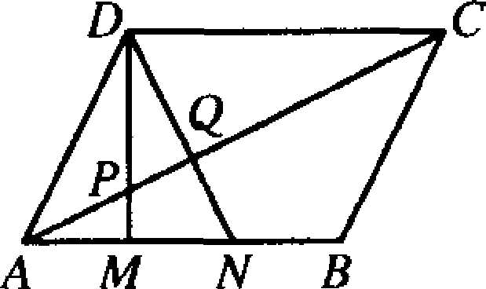
11、如图，在平行四边形ABCD中，M、N为AB的三等分点，DM、DN分别交AC于P、Q两点，则AP：PQ：QC=
三、解答题：（本题共3小题，每小题20分，共60分）
13、已知关于x的方程$x^{2}−(3k+1)x+2k^{2}+2k=0$
- 求证：无论k取何实数值，方程总的实数根；
- 若等腰三角形ABC的一边长a=6，另两边长b、c恰好是这个方程的两个根，求此三角形的周长。
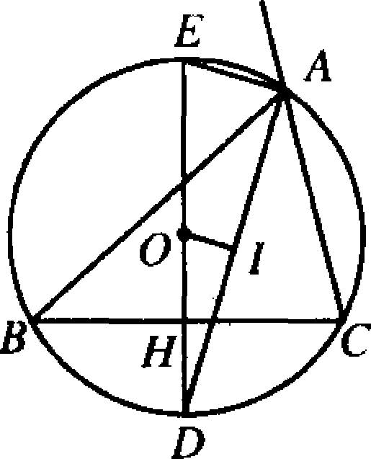
14、如图，△ABC的三边满足关系BC=$\frac{1}{2}$（AB+AC），O、I分别为△ABC的外心、内心，∠BAC的外角平分线交⊙O于E，AI的延长线交⊙O于D，DE交BC于H，
求证：（1）AI=BD（2）OI=$\frac{1}{2}$AE
15、观察按下列规则排成的一列数：
$\frac{1}{1}$，$\frac{1}{2}$，$\frac{2}{1}$，$\frac{1}{3}$，$\frac{2}{2}$，$\frac{3}{1}$，$\frac{1}{4}$，$\frac{2}{3}$，$\frac{3}{2}$，$\frac{4}{1}$，$\frac{1}{5}$，$\frac{2}{4}$，$\frac{3}{3}$，$\frac{4}{2}$，$\frac{5}{1}$，$\frac{1}{6}$，…
- 在（*）中，从左起第个数记为F（m），当F（m）=$\frac{2}{\text{2001}}$时,求m的值和这m个数的积
- 在（*）中，未经约分且分母为2 的数记为c，它后面的一个数记为d，是否存在这样的两个数c和d，使cd=2001000，如果存在，求出c和d；如果不存在，说明理由。

答案：
一、B、A、D、C、D、D；二12， 2$\sqrt{\text{61}}$， 286 ，2$\sqrt{3}$-2， 5：3：12， 179，
三、13、16或22 14、作IG⊥AB，连结BI，则AG=$\frac{1}{2}$（AB+AC－BC），再证△AGI≌△BHD
15、（1）、分组：（$\frac{1}{1}$），（$\frac{1}{2}$，$\frac{2}{1}$），（$\frac{1}{3}$，$\frac{2}{2}$，$\frac{3}{1}$），（$\frac{1}{4}$，$\frac{2}{3}$，$\frac{3}{2}$，$\frac{4}{1}$），（$\frac{1}{5}$，$\frac{2}{4}$，$\frac{3}{3}$，$\frac{4}{2}$，$\frac{5}{1}$），（$\frac{1}{6}$，…），…（$\frac{1}{\text{2002}}$，$\frac{2}{\text{2001}}$，$\frac{3}{\text{2000}}$，…，$\frac{\text{2002}}{1}$）。当F（m）=$\frac{2}{\text{2001}}$时，m=2003003
积为：$\frac{1}{\text{2003001}}$，（2）、c为某组倒数第二个数，d为每组最后一个数，设它们在第n组c= $\frac{n−1}{2}$, d=$\frac{n}{1}$ $\frac{n(n−1)}{2}$=2001000 c= $\frac{\text{2000}}{2}$, d=$\frac{\text{2001}}{1}$

湖北省首届创新杯数学邀请赛初中一年级第一试试题
(2003.3.16 8:00-9:30)
一 选择题（以下每题的四个选项中，仅有一个是正确的，请将表示正确答案的英文字母填在每题后的圆括号内）
1. 数 是（ ）.
（A） 最大的负整数（B）绝对值最小的整数（C）最小的正整数 （D）最小的正数
2. 若一整数为两位数，它等于其数字和的8倍，今互易原两位整数个位数字和十位数字的位置，那么，所得的新两位数是其数字和的（ ）倍
（A） 17 （B）1 （C）2 （D） 3
3. 若,则( ).
（A） 32 （B）16 （C）8 （D） 4
4. 已知 中，当时，那么当时，y的值是（ ）.
(A) (B) (C) –17 (D) 7
5. 在下列时间段内时钟的时针和分针会出现重合的是（ ）
（A） 5：20—5：26 （B） 5：26—5：27 （C） 5：27—5：28 （D）5：28—5：29
6. 甲用1000元人民币购买了一手股票，随即他将这手股票转卖给了乙，获利10%，而后来乙又将这手股票转给了甲，但乙损失了10%，最后甲按乙卖给甲的价格的九折将这手股票卖给了乙，甲在上述股票交易中（ ）
（A） 刚好盈亏平衡 （B） 盈利1元 （C） 盈利9元 （D）亏本1.1元
7. 平面内有两两相交的三条直线，如果它们最多有m个交点，最少有n个交点，那么m+n的值是（ ）
(A) 1 （B） 2 （C） 3 （D） 4
8. 若方程组的解为x,y，且2<k<4，则x-y的取值范围是（ ）
（A） 0<x-y<0.5 （B） 0<x-y<1 （C） -3<x-y<-1 （D）-1<x-y<1
9. 已知锐角α，钝角β，赵，钱，孙，李四位同学分别计算的结果，分别为68.5º,22º,51.5º, ,其中只有一个答案是正确的，那么这个正确的答案是（ ）
（A） 68.5º （B）22º （C）51.5º （D）72º
10. 已知 ，则A，B，C的大小关系是（ ）
（A） A>B>C （B）C>B>A （C）B>A>C （D）B>C>A
二 A组填空题
11. 计算1+2-3+4+5-6+7+8-9+…+1999+2000-2001+2002+2003= .
12. 方程的解是 .
13. 已知 , 则m= .
14. 是关于x的一元一次方程，且该方程有唯一解，则x = .
15. 已知关于的二元一次方程，当a每取一个值时就得到一个方程，而这些方程有一个公共解，这个公共解是 .
16. 某音像社对外出租光盘的收费方法是：每张光盘在出租的头三天每天收0.8元, 以后每天收0.4元，那么一张光盘在租出后第n天应收租金 元.
17.已知长方形的两边的长分别为a和b(a>b),其中a,b都是小于10的正整数，而且也是整数，那么这样的长方形有 个.
18. If x,y and z are positive numbers such that, ,then the value of is . (positive numbers: 正数；the value: 值 )
19.n是正整数，定义n! =1×2×3×…×n, 设m=1!+2!+3!+ … +2002!+2003!,则m的末两位数字之和为 .
20. 一个长，宽，高分别为27厘米，18厘米，15厘米的长方体，先从此长方体中尽可能最大地切下一个正方体， 然后从剩余的部分尽可能最大地切下一个正方体，最后再从第二次剩余的部分尽可能最大地切下一个正方体，剩下的体积是 .
三 B组填空题
21.当a取符合na+2003≠0的任意整数时，式子的值都是一个定值，且n+m=1, 则m= ,n= .
22. 将有理数2，4，-6，10用“+”，“-”，“×”，“÷”以及括号连接起来，使结果为24（至少要写出2种不同的方法）： .
23. 若2(2a-b+1)²+3|a+b-4|≤0，则不等式组的解集为 .
24. 有三个连续的奇数，它们的平方和是四个相同数字组成的四位数，那么这三个连续奇数中最大的一个是 .
25. n是大于2的自然数，如果有n个正整数的和等于这n个正整数的积，那么在这n个数中至少有 个数是1.

参考答案
一． C D C C C B D B C B
二．
11．670338
12．x=1
13．1或-3
14．x= -56/15
15．x=3,y=1
16．当1≤n≤3时为0.8n；当n>3时为 2.4+0.4(n-3).
17．7
18．3/4
19．4
20．2421
三．
21．-2002,2003
22．3×[10+4+(-6)],10-[4+3×(-6)],4-(-6)÷3×(-6),10-4-3×(-6)
23．x>9/2
24．45或-41
25．n-2
2003年湖北省首届创新杯数学邀请赛初中一年级第二试试题

湖北省首届创新杯数学邀请塞初中一年级第二试试题
一 选择题（以下每题的四个选项中，仅有一个是正确的，请将表示正确答案的英文字母填在每题后的圆括号内）
1. 某单位职工的平均年龄为40岁，其中男职工的平均年龄为50岁，女职工的平均年龄为35岁，那么男女职工人数之比为（ ）
（A） 2：1 （B） 3：2 （C） 1：2 （D）2：3
2. 若∠A，∠B互为补角，且∠B<∠A，则∠B的余角等于（ ）
（A）（B）（C）（D）
3. 若x,y,z为整数，且|x-y|²⁰⁰³+|z-x|²⁰⁰³=1, 则|z-x|+|x-y|+|y-z| 的值为（ ）
（A） 0 （B） 1 （C） 2 （D）3
4. 如图，已知B是线段AC上的一点，M是线段AB的中点，N是线段AC的中点，P是线段NA的中点，Q是线段MA的中点，则MN:PQ等于( ).
（A） 1 （B） 2 （C） 3 （D） 4
5. 若有理数a,b,c满足abc=2003, a+b+c=0，则a,b,c中负数的个数是（ ）
（A） 3 （B） 2 （C） 1 （D） 0
6. 若是关于x,y的二元一次方程，其中ab<0，且0<a+b≤3，则a-b的值是（ ）
（A） -4 （B） 4 （C） -2 （D）2
7. 设ABCDEF为六边形，一只青蛙开始在A处，它每次可随意跳到相邻两顶点之一若在5次内（包括5次）跳到D处，则停止跳动。那么这只青蛙从开始到停止，可能出现的不同跳法的种数是（ ）
（A） 7 （B） 8 （C） 9 （D）10
8. 已知关于x的整系数二次三项式 ax²+bx+c，当取1，3，6，8时，某同学算得这个二次三项式的值分别是1，5，25，50。经验算，只有一个是错误的，这个错误的结果是（ ）
（A）（B）（C）（D）
9. 在火车站的钟楼上装有一个电子报时钟，在钟面的边界，每一分钟的刻度处都装有一个小彩灯，在晚上9时35分20秒时，时针与分针所夹的的角内装有（ ）个小彩灯
（A） 9 （B） 10 （C） 11 （D）12
10. 对于有理数x,y，定义一种新运算“※”： x※y=ax+by+c,，其中a,b,c为常数，等式的右边是通常的加法和乘法运算. 已知3※5=15,4※7=28,那么1※1=( )
（A） 1 （B） -1 （C） 11 （D）-11
二 填空题
11. 若方程组的整数解满足，则m= .
12. 小李和小王分别从甲乙两地同时出发，相向而行。当小李走完全程的一半时，小王才走了16千米；而当小王走完全程的一半时，小李已走了25千米。那么当小李走完全程时小王未走完的路程是 千米.
13. 红领巾春节慰问小组在确定敬老院的演出节目单时，遇到如下问题：除夕夜的演出有唱歌、舞蹈、杂技、小品4个节目。如果要求唱歌不排在第4个演出，舞蹈不排在第3个演出，杂技不排在第2个演出，小品不排在第1个演出。那么，满足上述要求的节目单，共有 种不同的排法.
14. 若关于x的方程 ax+3=|x| 有负根且无正根，则a的取值范围是 .
15. 已知x,y,z均为非负数，且有3x+y+z=5, x+y-z=2,设s=2x+y-z，则s的取值范围是 .
16. 四位数的百位，千位，十位，个位恰好是由小到大的四个连续整数，且这个四位数是一个完全平方数，那么这个四位数是 .
17. 如果关于x的不等式 (2a-b)x+a-5b>0的解为x<，那么果关于x的不等式ax>b的解为 .
18. 某地出租车的起步价是2千米5元，以后每增加1千米车费增加1元。如果从甲地到乙地乘出租车要付费35元，而从甲地到乙地先步行800米，再乘出租车也要付费35元，那么从甲地到乙地的中点到乙地乘出租车要付费 元.
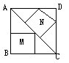
19. 把边长为40厘米的正方形ABCD沿对角线AC截成两个三角形， 在两个三角形内按图示剪下两个内接正方形M、N.则M，N的的面积的差是 平方厘米。
20. 有7只小猴A₁，A₂，A₃，A₄，A₅，A₆，A₇，每只小猴有花生若干粒，它们互相赠送：第一次由A₁给其它小猴，所给花生数等于其它小猴手中原有花生的粒数；第二次由A₂给其它小猴，所给花生数等于其它小猴手中现有花生的粒数，…，最后一次由A₇给其它小猴，所给花生数等于其它小猴手中现有花生的粒数，结果每只小猴都有花生640粒。那么A₄原有花生的粒数为 .
三 解答题
21. 有一个八位数，它的前五位数字组成的五位数与后三位数组成的三位数的和等于20436，而它的前三位数组成的三位数与后的和五位数字组成的五位数等于30606，求这个八位数。
22. 直角三角形的两条直角边分别长5和12，斜边长为13，P是三角形内或边界上的一点，P到三边的距离分别为d₁,d₂,d₃。求d₁+d₂+d₃的最大值和最小值。并求当d₁+d₂+d₃取最大值和最小值时，P点的位置。

湖北省首届创新杯数学邀请赛初中二年级第一试试题
(2003.3.16)
一 选择题（以下每题的四个选项中，仅有一个是正确的，请将表示正确答案的英文字母填在每题后的圆括号内）
- 若x^{n}-y^{n}可以分解为 (x+y)(x-y)(x²+xy+y²)(x²-xy+y²)，那么n=（ ）.
（A） 2 （B） 4 （C） 6 （D） 8
2. 设a,b,c,d都是整数,并且 a<2b,b<3c,c<4d, 假设d<100，则a的最大可能值是（ ）.
（A） 2367 （B） 2375 （C） 2391 （D）2399
3. 如图，直线表示三条相互交叉的公路，现要建立一个货物中转站，要求它到三条公路的距离相等，那么，可供选择的地址有（ ）.
（A） 1个 （B） 2个
（C） 3个 （D） 4个
4. 多项式5x²-4xy+4y²+6x+25的最小值为（ ）.
（A） 4 （B） 5 （C） 16 （D）25
5. 实数x满足|1-x|=1+|x|, 则等于（ ）.
（A） 1+x （B） x-1 （C） 1-x （D）1-x或x-1
6. 已知当b>0时，有意义，则化简得( ).
（A） （B） （C） （D）
7.设 a>0,b>0, 且,则的值是（ ）.
（A） 2 （B） （C） （D）
8. 如图，梯形ABCD中，AB∥CD, AB≠CD, 对角
线AC,BD相交于O，分别记ΔAOB,ΔBOC,ΔCOD,
ΔDOA的面积为S₁,S₂,S₃,S₄，则下面的结论一定正确
的是（ ）.

（A）S₁+ S₃>S₂+ S₄ （B）S₁+ S₃<S₂+ S₄
（C）S₁ S₃ >S₂S₄ （D）S₁ S₃<S₂S₄
9. 边长都是质数的凸四边形ABCD中，AB∥CD, AB+BC=AD+DC=20. AB>BC，则BC+AD=（ ）.
（A） 6或14 （B） 6 （C） 14 （D） 10
10．如图，在RtΔABC中，∠ACB=90º，CD⊥AB于D，
设AC=b,BC=a,CD=h，下面有3个命题：
（1）;（2）a+b<c+h ; (3) 以a+b,h,c+h
为边的三角形是直角三角形。其中正确命题的个数是（ ）
（A） 0 （B） 1 （C） 2 （D） 3
二 A组填空题
11. 将x³+6x²+5x-12分解因式得 .
12. 化简= .
13. 如图，已知∠BAC=30º，G为∠BAC的平分线上的一点，EG∥AC交AB于E，GD⊥AC于D，则GD：GE= .
14. 平面内5条直线两两相交，且没有3条直线交于一点，那么图中共有 对同旁内角.
15. 已知三角形的三边长都是整数，最长边长为8，则满足上述条件的互不全等的三角形的个数为 .
16. 若对任何不等于5和-4的x都成立，则N= .
17. 若AD是等腰ΔABC一腰上的高，且∠DAB=60º，则ΔABC的三个角的度数分别是 .
18. 已知，则的值为 .
19. 有若干个整数，若每两个整数之和为361，380，381，382，383，400，401，402,，420，422. 则这些整数分别是 .
20. ΔABC的三条外角平分线所在的直线相交构成ΔDEF，那么ΔDEF的最大角α的取值范围是 .
三 B组填空题
21. 有四个不同的正整数a,b,c,d，若 a²+2cd+b²,c²+2ab+d²的值都是完全平方数，且a+b+c+d的值最小，则a,b,c,d的值从小到大分别为 .
22.代数式的整数部分和小数部分分别是a,b，则的值为 .
23．在直角三角形ABC中，∠C=90º，I是ΔABC的三条
内角平分线的交点，过I作ID⊥AB于D，若BD=m，CD
=n，那么ΔABC的面积为 .
24. 六边形ABCDEF中，AB∥DE，BC∥EF，CD∥FA，且AB=4，BC=5，CD=6，DE=7，那么，六边形ABCDEF的周长是 .
25. 有54张卡片，编号分别为1，2，3，…，54。李明将其按编号数字由小到大的次序由上到下放成一叠，再将第1张卡片丢掉，把第2张放在最底层；再将第3张卡片丢掉，把第4张放在最底层；……。如此进行，那么最后一张卡片的编号是 。

参考答案
一．1.C 2.A 3.D 4.C 5.C 6.B 7.C 8.A 9.A 10.D
二．
11. (x-1)(x+3)(x+4)
12.
13. 1:2
14. 60
15. 20
16. 7
17. A=15º,B=150º,C=15º; A=75º,B=30º,C=75º; A=30º,B=30º,C=120º
18.
19. 180,181,200,202,220
20. 60º≤α≤90º
三．
21. 1,2,36
22. 7
23. mn
24. 33
25. 44

湖北省首届创新杯数学邀请赛初中二年级第二试试题
一 选择题（以下每题的四个选项中，仅有一个是正确的，请将表示正确答案的英文字母填在每题后的圆括号内）
1. 计算，所得的值是（ ）
（A）（B）4 （C） （D） -4
2. 若 x³+ax²+bx+8有两个因式x+1和x+2，则a+b的值是( )
（A） 7 （B） 8 （C） 15 （D）21
3. ΔABC的周长是24，M是AB的中点，MC=MA=5，则ΔABC的面积是（ ）
（A） 12 （B） 16 （C） 24 （D）30
4. 某商品原价为100元，现有下列四种调价方案，（其中0<n<m<100）, 则调价后该商品价格最高的是（ ）
- 先涨价m%，再降价n% （B）先涨价n%，再降价m%
（C） 先涨价%，再降价%（D）先涨价%，再降价%
5. 在凸四边形ABCD中，DA=DB=DC=BC，则这个四边形中最大角的度数是（ ）
（A） 120º （B） 135º （C） 150º （D） 165º
6. 已知a≠0, 14(a²+b²+c²)=(a+2b+3c)²那么a:b:c=( )
（A） 2:3:6 （B） 1:2:3 （C） 1:3:4 （D）1:2:4
7. 化简的结果是（ ）
（A） abc （B）a+b+c （C） （D）-(a+b+c)
8. 一个等腰三角形被过一个顶点的一条直线分割成两个较小的等腰三角形，那么这个等腰三角形的顶的角度数的值可能有（ ）
（A） 2种 （B） 3种 （C） 4种 （D） 5种
9. 若,那么的值是（ ）
（A） （B） （C） （D）
10. [a]表示不超过a的最大整数，如[1.4]=1, [-3.14] = - 4等等。那么方程所有根的和是（ ）
（A） （B） （C） -2 （D）-4
二 填空题
11. 若在方程 x(x+y)=z+120 中， x，y，z都是质数，而z是奇数，则x= .
12直角三角形的两条直角边分别长5和12，三角形内一点到三边的距离都为d, 则d= .
13. 将 2003x²-(2003²-1)x-2003 因式分解得 .
14. 已知x>y>z>1，那么适合等式xyz+xy+yz+zx+x+y+z=2003的整数解为 .
15. 如图，直角梯形ADEB中，∠D=∠E=90º，ΔABC是等边三角形，C点在DE上，AD=7，BE=11，则等边ΔABC的面积是 .
16. n是一个完全平方数，n+99和n+200也都是完全平方数，那么n= .
17. 如图，ΔABC中，CB=CA,∠A-∠B=90º,则∠C= .
18. 若x,y为正实数，且x+y=4那么的最小值是 .
19. 准备用100元钱买圣诞树装饰品，这样的装饰品成束出售。由20朵花组成的花束每束价4元，由35朵花组成的花束每束价6元，由50朵花组成的花束每束价9元。为了买到最多的花朵，应该买第二种花 朵。
20.观察下列等式：
3²+4² = 5²
10²+11²+12² =13²+14²
21²+22²+23²+24² =25²+26²+27²
那么下一个等式的表达式是： .
三 解答题
21. 已知，求证：abc = 1 .

22. 如图，已知ΔABC中，∠BAC=90º,四边形ABDE,BCFG是两个正方形,AB的延长线交DG于P，求证： AC=2BP

第二届“创新杯”数学邀请赛（初赛）初一试题
2004年3月14日
一、选择题 (每小题5分，共50分)
1. 若实数a、b、c在数轴上对应点的位置如图所示, 则|c|-|b-a|+|b+c|等于( ).
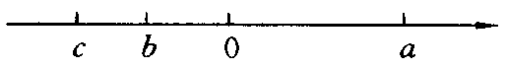
(A)-a (B)-a+2b (C)-a-2c (D)a-2b
2. 不等式$\frac{1−3x}{2}$≥l$\frac{1}{2}$的解是( ).
(A)x≥-$\frac{5}{3}$ (B)x≤-$\frac{2}{3}$ (C)x≤-$\frac{1}{6}$ (D)x≥-$\frac{2}{3}$
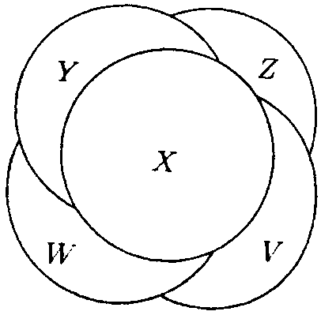
3. 在桌子上放着五个薄圆盘, 如右图所示. 它们由下到上放置的次序应当是( ).
(A)X, Y, Z, W, V (B)X, W, V, Z, Y
(C)Z, V, W, Y, X (D)Z, Y, W, V, X
4. 多项式5x⁶-4x^{n}+3x⁴+2x³-7x²-2是六次多项式, 则n的取值是( ).
(A)n=5 (B)n=1
(C)n=5或n=1 (D)以上都不对
5. 对所有的数a, b, 把运算a※b定义为a※b=ab-a+b. 方程5※x=17的解是( ).
(A)3$\frac{2}{5}$ (B)2 (C)3$\frac{2}{3}$ (D)3
6. 若|(3a-b-4)x|+|(4a+b-3)y|=0, 且xy≠0. 则|2a|-3|b|等于( ).
(A)-1 (B)0 (C)1 (D)2
7. 布凯姆(Bookem)城有一组十分奇怪的限速规定. 在离城1公里处有一个120公里/小时的标牌, 在离城$\frac{1}{2}$公里处有一个60公里/小时的标牌, 在离城$\frac{1}{3}$公里处有一个40公里/小时的标牌, 在离城$\frac{1}{4}$公里处有一个30公里/小时的标牌, 在离城$\frac{1}{5}$公里处有一个24公里/小时的标牌, 在离城$\frac{1}{6}$公里处有一个20公里/小时的标牌, 如果你从120公里/小时的标牌处出发一直以限定时速行驶, 那么需要( )才能到达布凯姆城.
(A)30秒 (B)1分13. 5秒 (C)1分42秒 (D)2分27秒
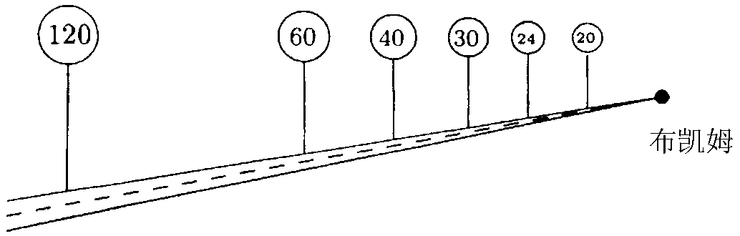
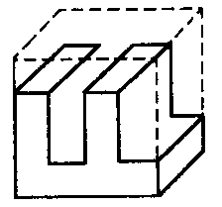
8. 右图是正方体分割后的一部分, 它的另一部分为下列图形中的( ).
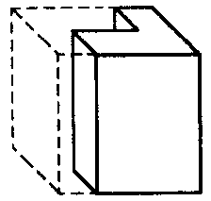
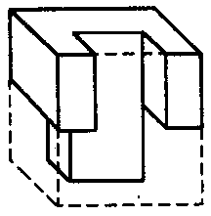
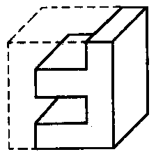
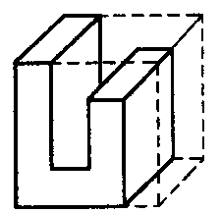

(A) (B) (C) (D)
9. a、b为有理数, 解下列关于x的方程, 下列说法
(1)ax+b=bx+a的解为x=1
(2)ax+b²=a²-bx的解为x=a-b
(3)a²x+b=a+b²x (a≠b)的解为x=$\frac{1}{a+b}$
(4)a²x=b-x的解为x=$\frac{b}{a^{2}+1}$
中, 错误的个数是( ).
(A)0个 (B)2个 (C)3个 (D)4个
10. 已知a、b、c三个数中有两个奇数、一个偶数, n是整数. 如果S=(a+n+2003)(b+2n+2004)(c+3n+2005), 那么( ).
(A)S是偶数 (B)S是奇数
(C)S的奇偶性与n的奇偶性相同 (D)S的奇偶性不能确定

二、填空题 (每小题5分, 共50分)
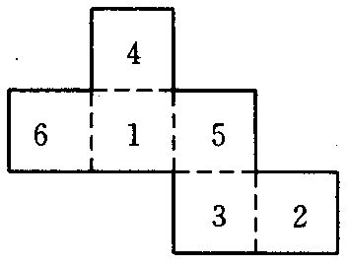
11. 把图中的硬纸片沿虚线折起来, 便可成为一个正方体, 这个正方体4号面的对面是_______号面.
12. 已知关于x的方程3[x-(2x-$\frac{a}{3}$)]=4x和$\frac{3x+a}{\text{12}}−\frac{1−5x}{8}=1$有相同的解, 那么这个解是________.
5 |  | x
4
 | 1
13. 在一个乘法幻方中, 每一行数之积、每一列数之积、对角线上的数之积都相等. 如果在右图的空格中填上正整数, 构成一个乘法幻方, 那么x的值是________.
14. 如果|x-1| =2x, 则x=________.
15. 某药店经营的抗病毒药品, 在市场紧缺的情况下提价100%, 物价部门查处后, 限定其提价的幅度只能是原价的10%, 则该药品现在降价的幅度是________%.
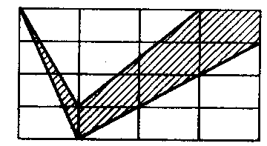
16. 如图是阳光广告公司为某种商品设计的商标图案, 图中阴影部分为红色. 若每个小长方形的面积都1, 则红色的面积是 .
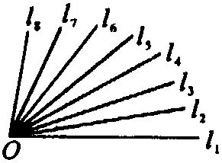
17. 图中共有________个角.
18. 有甲、乙、丙三种货物, 若购甲2件、乙4件、丙1件, 共需90元; 若购甲4件、乙10件、丙1件, 共需110元. 现在购甲、乙、丙各1件, 共需________元.
19. 已知方程组$\begin{aligned}\left\{x+\text{my}=\text{11} | \right.\end{aligned}$ 有正整数解, 则整数m的值为________.
20. 某商场对顾客实行优惠, 规定:
(1)如一次购物不超过200元的, 则不予折扣;
(2)如一次购物超过200元但不超过500元的, 按标价给予九折优惠;
(3)如一次购物超过500元, 其中500 元按第(2)条给予优惠, 超过500元的部分则给予八折优惠.某人两次去购物, 分别付款168元与423元, 如果他只去一次购买同样的商品, 则应付款是________元.

第二届“创新杯”数学邀请赛（初赛）初二试题
2004年3月14日
一、选择题 (每小题5分，共50分).
1．△ABC中，∠A>∠B>∠C, 它的三个外角的比为4：5：6，则∠A：∠B：∠C＝（ ）.
（A） 7：5：3 （B） 3：2：1 （C） 4：2：1 （D）8：5：2
2. 若解分式方程产生增根，则m＝( )
（A） －1或－2 （B） －1或2 （C） 1或2 （D） 1或－2
3. 已知关于x的方程 mx＋2＝2(m－x)的解满足，则m的值是（ ）.
(A) 10或 （B）10或 － （C）－10或 （D）－10或 －
4．若0<p<1，则下列各式正确的是（ ）.
（A） （B） （C） （D）
5．对于“化简”这个习题，小张和小王给出了如下两种解法：
小张的解法：原式＝；
小王的解法：原式＝。那么，这两种解法（ ）。
（A）小张的解法正确，小王的解法不正确（B）小张的解法不正确，小王的解法正确
（C）小张的解法和小王的解法都正确 （D）小张的解法和小王的解法都不正确
6．某书店对学生实行优惠购书活动，规定一次购书⑴如不超过20元，则不予优惠；⑵如超过20元但不超过50元，按实价给予9折优惠；⑶如超过50元，其中50元按⑵条给予优惠，超过50元的部分，给予8折优惠。
小王两次去购书，分别付款16.8元和42.3元，若他一次购买同样的书，则应付款是（ ）
（A）56.26 元 （B）54.28元 （C）56.04元 （D）47.28元
7．若a,b为实数且a | a+b | < | a | (a+b), 则（ ）
（A）a>0 且a<b （B）a>0且b>-a （C）a<0且b > -a （D）a<0且b<- a
8．如果，那么y的最小值是（ ）.
（A） 1 （B） 2 （C） 3 （D） 4
9． 一个正整数的平方称为完全平方数，若x 是一个完全平方数，那么比x 大的最小的完全平方数是（ ）
（A） x＋1 （B） x²＋1 （C）x²＋2x＋1 （D）x＋1＋2
10．如图，在等腰梯形ABCD中，AD∥BC，延长DC到E，使得CE＝CD，连结AE交BC于F。下面有三个结论：① AF＝FE；② BF－FC＝BC－AD； ③ AE>BC。其中正确结论的个数是（ ）
（A） 1个 （B） 2个 （C） 3个 （D） 0个
二．填空题(每小题5分，共50分)
11．已知$b^{2}=\text{ac}$．试把$a^{2}+b^{2}+c^{2}$分解因式，则$a^{2}+b^{2}+c^{2}$＝ 。
12．三角形周长为10，三边a,b,c满足(a－c):(c＋b):(c－b)＝1:7:1,则该三角形面积为 。
13．若，则＝ 。
14. 把8张不同的扑克牌交替的分发成左右两叠：左一张，右一张，左一张，右一张，……；然后把左边一叠放在右边一叠上面，称为一次操作。重复进行这个过程，为了使扑克牌恢复到最初的次序，至少要进行操作的次数是 。
15. 实数a,b满足ab≠0,，且使得成立，则a＋b的值为 。
16．若关于x的方程的解为正数，则a的取值范围是 。
17．已知四边形ABCD中，∠B＝∠D＝90º，∠A＝135º，AD＝，BC＝7，则四边形ABCD的面积为 。
18．设等腰梯形的较长的底等于对角线，而较短的底等于高，那么较短的底对较长的底的比等于 。
19．△ABC中，∠B<∠C, ∠A的三等分线恰为BC边上的中线和高，则∠C＝ 。
20．Rt△ABC中，∠C＝90º, CA＝5,CB＝12.自C向∠A，∠B的平分线作垂线，垂足分别为D，E。那么DE＝ 。

第二届“创新杯”数学邀请赛（复赛）初二试题
2004．4．11
一. 选择题（每小题5分共50分）
1．最接近的整数是（ ）.
A、44 B、45 C、46 D、47
2．已知a<b<c,那么的值（ ）.
A、大于0 B、等于0 C、 小于0 D、与0的大小不能确定
3．若方程a|x|=x+a (a>0且a≠±1) 有两个解, 则a的取值范围是（ ）.
A、0<a<1 B、0<a<1 或 a>1 C、a>1 D、不存在这样的a
4．命题甲:一组对边相等，一组对角也相等的四边形是平行四边形；命题乙:一组对角相等，过这组对角顶点的对角线平分另一条对角线的四边形是平行四边形。在这两个命题中（ ）
A、甲是真命题，乙是真命题 B、甲是真命题，乙是假命题
C、甲是假命题，乙是真命题 D、甲是假命题，乙是假命题
5．使是自然数的正整数n的个数是（ ）
A、1 B、2 C、3 D、4
6．某房间的地面是一个矩形，其大小为32.1米×12.3米。已铺上了边长为10厘米的正方形瓷砖，一只蚂蚁沿地面的一条对角线爬行，它离开一个墙角后，达到相对的墙角前经过的瓷砖交汇点（一个瓷砖交汇点是指四块瓷砖四个顶点的交汇处）的个数是（ ）
A、1 B、2 C、3 D、4
7． 由若干个单位立方体组成一个较大的立方体，然后把这个大立方体的某些面上涂上油漆，油漆干后，把大立方体拆开成单位立方体，发现有45个单位立方体上任何一面都没有漆。那么大立方体被涂过油漆的面数是（ ）
A、1 B、2 C、3 D、4
8．P是凸四边形内的一点，P与四个顶点连结得到的四条线段的长分别为1，2，3，4。那么，这个四边形的面积的最大值为（ ）.
A、10.5 B、12 C、12.5 D、15
9．我们对一些较大的数设计出一种简单的记法：对n个连续出现的d,记为d_{n}. 其中n是正整数，d是一个一位整数（0≤d≤9）. 例如9₃8₅7₄6₂ 表示 99988888777766.
如果 2_{x}3_{y}5_{z}+3_{z}5_{x}2_{y}=5₃8₃5₃7₃那么x,y,z的值分别是（ ）.
A、4，5，3 B、3，6，3 C、3，5，4 D、5，3，4
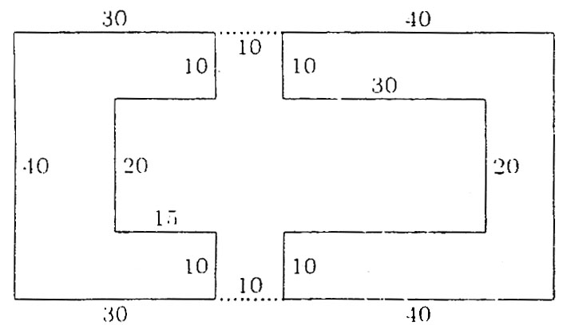
10．如右图是一座建筑物的平面图，其中的庭院有两处供出入的门，过路的人可以在门外观看但不能进入庭院，图中标明了该建筑物的尺寸（单位：米），所有的壁角都是直角，那么过路人看不到的门内庭院部分的面积是（ ）
A、250 B、300 C、400 D、325
二.填空题（每小题5分共50分）
11．化简= 。
12．将x³-ax²-2ax+a²-1分解因式得 。
13．若x,y是正整数且x+y+xy=34,则x+y= 。
14．已知实数x,y,z满足x-y=8, xy+z² = -16,则x+y+z= 。
15．已知平行四边形ABCD的周长为52，自顶点D作DE⊥AB，DF⊥BC，E，F为垂足，若DE=5，DF=8，则BE+BF= 。
16．若x,y为正实数，且x+y=4,那么的最小值为 。
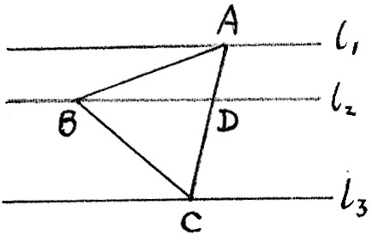
17．如图，等边三角形ABC的三个顶点A，B，C分别在三条互相平行的直线上，其中的距离为1，的距离为2，AC与相交于D，则BD= 。
18．在算式 a÷b÷c÷d÷e÷f÷g中，任意加括号来指出运算顺序。例如((a÷b)÷c)÷(d÷e)÷(f÷g)为其中一种方法。则所有可能添加括号的方法，一共可以得到 种不同的运算结果。
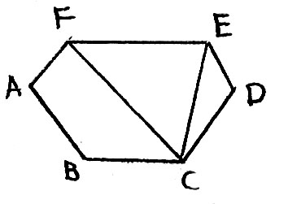
19．如图，六边形ABCDEF的面积为2004，∠A=∠B=∠C=∠D=∠E=∠F，AB=BC=CD，AF=DE。∠ECF=60°，那么△ECF的面积等于 。
20．从九个数:中，作出任意两个数的积，任意三个数的积，任意四个数的积，…, 任意八个数的积，这九个数的积。则所有这些积的和是 。
三.解答题（每题25分共50分）
21．已知是不等于零的实数，且满足：
求证： .
22．△ABC中，AB=13，BC=14，CA=15。P是△ABC内部或边界上的一点，P到三边AB，BC，CA的距离分别是x,y,z. 记u=x+y+z
（1）使得u=13的点P是否存在？若存在，请找出所有满足条件的点；若不存在，请说明理由。
（2）使得u=12.5的点P是否存在？若存在，请找出所有满足条件的点；若不存在，请说明理由。

2004年全国初中数学竞赛预选赛试题(湖北赛区)
一、填空题(每小题4分，共32分)
1.已知：|x|=3，|y|=2，且xy＜0，则x+y的值等于______.
2.设a-b=2+，b-c=2-，则a²+b²+c²-ab-bc-ac的值为______.
3.已知实数x₁，x₂满足-6x₁+2=0和-6x₂+2=0，求的值为______.
4.如果一次函数y=mx+n与反比例函数的图象相交于点(,2)，那么该直线与双曲线的另一个交点为______.
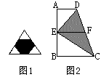
5.如图1，要把边长为6的正三角纸板剪去三个三角形，得到正六边形，则它的边长为___.
6.如图，直角梯形ABCD的中位线EF的长为a，垂直于底的腰AB的长为b，则图中阴影部分的面积为______.
7.如图，在△ABC中，AD是BC边上的中线，M是AD的中点，CM的延长线交AB于N，则AN:AB的值为______.
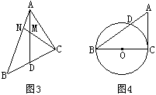
8.如图4，BC是⊙O的直径，AC切⊙O于点C，AB交⊙O于点D，若AD:DB=2:3，AC=10，sinB的值为_____.
二、单项选择题(每小题5分，共30分)
1.已知|a+b|+|a-b|-2b=0，在数轴上给出关于a，b的四种位置关系如图所示，则可能成立的有( )
(A)1种 (B)2种 (C)3种 (D)4种
2.已知a、b、c均为正数，方程ax²+bx+c=0有实根，则方程acx²+b²x+ac=0( )
(A)有两个不相等的正根 (B)有一个正根，一个负根
(C)不一定有实根 (D)有两个不相等的负根
3.当k取任何实数时，抛物线y=(x-k)²+k²的顶点所在曲线是( )
(A)y=x² (B)y=-x² (C)y=x²(x＞0) (D)y=-x²(x＞0)
4.如图5，已知AB⊥CD，△ABD、△BCE都是等腰直角三角形，如果CD=8，BE=3，则AC等于( )
(A)8 (B)5 (C)3 (D)
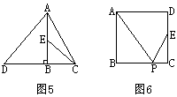
5.如图6，ABCD是正方形，E是CD的中点，P是BC上的一点，下列条件中，不能推出△ABP与△ECP相似的有( )
①∠APB=∠EPC ②∠APE=90° ③P是BC的中点 ④BP:BC=2:3
(A)1个 (B)2个 (C)3个 (D)4个
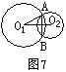
6.如图7，已知⊙O₁与⊙O₂相交于A、B，已知两圆的半径r₁=10，r₂=17，圆心距O₁O₂=21，则公共弦等于( )
(A)2 (B)16 (C)6 (D)17
三、解答题
1.(12分)已知关于x的一元二次方程ax²+bx+c=0没有实数根.甲由于看错了二次项系数，误求得两根为2和4；乙由于看错了某项系数的符号，误求得两根为-1和4，求的值.
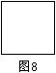
2.(12分)如图8，正方形表示一张纸片，根据要求需多次分割，把它分割成若干个直角三角形.操作过程如下：第一次分割，将正方形纸片分成4个全等的直角三角形，第二次分割将上次得到的直角三角形中一个再分成4个全等的直角三角形；以后按第二次分割的作法进行下去.
(1)请你设计出两种符合题意的分割方案图;
(2)设正方形的边长为a，请你就其中一种方案通过操作和观察将第二、第三次分割后所得的最小的直角三角形的面积(S)填入下表：
分割次数(n) | 1 | 2 | 3 | …
最小直角三角形的面积(S) | a² |  |  | …
(3)在条件(2)下，请你猜想：分割所得的最小直角三角形面积S与分割次数n有什么关系？用数学表达式表示出来.
3.(17分)某中学预计用1500元购买甲商品x个，乙商品y个，不料甲商品每个涨价1.5元，乙商品每个涨价1元，尽管购买甲商品的个数比预定减少10个，总金额多用29元.又若甲商品每个只涨价1元，并且购买甲商品的数量只比预定数少5个，那么买甲、乙两商品支付的总金额是1563.5元.
(1)求x、y的关系式；
(2)若预计购买甲商品的个数的2倍与预计购买乙商品的个数的和大于205，但小于210，求x，y的值.
4.(17分)如图9，在△ABC中，∠ABC=90°，O是AB上一点，以O为圆心，OB为半径的圆与AB交于点E，与AC切于点D，AD=2，AE=1.
(1)求△AOD和△BCD的面积；
(2)若F是线段BE上任一点，FG⊥AG，G是垂足，设线段CG和OF的长分别是x和y，试写出y与x之间的关系式.(不要求写出x的取值范围).
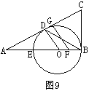

参考答案
一、1.1或-1 2.15 3.16，2 4.(-1,-) 5.2 6.ab 7.1:3 8.
二、1.B 2.D 3.A 4.D 5.A 6.B
三、1.甲看错了二次项系数，设他所解的方程为a′x²+bx+c=0，于是有：
2+4=-，2×4=，
∴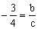. ①
设乙看错了一次项系数的符号，则他所解的方程为ax²-bx+c=0.
于是-1+4=.②
由①，②知，
△=b²-4ac=b²-4··(-b)= b²≥0，与题设矛盾.
故乙看错的只是常数项，即他所解的方程为ax²+bx-c=0，则
-1+4=-. ③
由①，③可知：
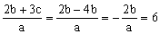.
2.(1)
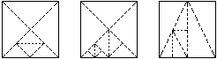
(2)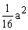，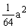.
(3)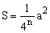(n≥1，且n为整数)
3.(1)设预计购买甲、乙商品的单价分别为a元和b元，则原计划是：
ax+by=1500， ①
由甲商品单价上涨1.5元，乙商品单价上涨1元，并且甲商品减少10个情形，得：
(a+1.5)(x-10)+(b+1)y=1529. ②
再由甲商品单价上涨1元，而数量比预计数少5个，乙商品单价上涨仍是1元的情形得：
(a+1)(x-5)+(b+1)y=1563.5. ③
由①，②，③得：
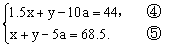
④-⑤×2并化简，得x+2y=186.
(2)依题意有：
205＜2x+y＜210及x+2y=186.
得54＜y＜.
由于y是整数，得y=55，从而得x=76.
答：略.
4.(1)由切割线定理，得 AE·AB=AD².
∴1×(1+2OE)=2²，解得EO=.
∵D为切点，∴AD⊥OD.
∵S_{△AOD}=AD·OD=AD·OE=.
又由切线长定理，CD=CB.
在Rt△ABC中，
AB²+BC²=(AD+CD)².
∵AB=2EO+AE=4，
∴4²+CD²=(2+CD)².
解得：CD=3.
∴AC=AD+CD=5.
过点D作DM∥AB交BC于M.
∵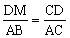，∴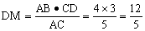，
∴S_{△BCD}=BC·DM=×3×=.
(2)当AO≤AF≤AB时，
∵△AFG∽△ACB，
∴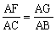，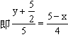.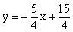.
当AE≤AF＜AO时，同时有：
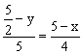，化简得：

